Nama : Habbatul Qolbi H
NIM : 2000018240
Kelas : B

Stressing Test JMeter

Aplikasi yang diuji : Website Toko Kopi, url : https://tokokopibersaudara.com/
- Spesifikasi program yang ditest
Fitur pada website yang diuji :
Fungsional :
- Website memiliki kemampuan untuk menampilkan profil dari toko
- Website memiliki fitur untuk menampilkan daftar menu minuman dan makanan
- Website memiliki fitur untuk menuju ke akun instagram dari toko
- Website memiliki fitur untuk melakukan reservasi tempat
- Website memiliki fitur untuk login dan register
Non-Fungsional :
- Usability, Sistem website memiliki UI yang mudah dipahami oleh pengguna
- Reliability, Sistem harus mampu menerima lonjakan trafik dari luar, sehingga tidak down ketika diakses oleh banyak user, requirement minimal adalah 20 user yang setiap 3 detik akan mengirimkan 5 request ke server.
- Supportability, Sistem dapat dijalankan oleh berbagai software web browser seperti Mozilla Firefox, Google Chrome, dan Microsoft Edge.

- Rancangan Pengujian
- Pada setting Thread group akan membuat skenario sebagai berikut :
- Jumlah user sebanyak 20 orang
- Setiap 3 detik (60/20) akan mengirimkan 5 request ke server
- Total jumlah sampel adalah 100 (20 x 5).
- Setelah setting lalu melakukan running testing kemudian menampilkan result dari testing.

- Proses pelaksanaan pengujian JMeter
- Pengujian yang akan dilakukan adalah strest testing untuk memeriksa kemampuan dari website dalam menerima trafik dari luar, gunanya untuk memeriksa apakah website tidak down saat banyak user yang mengakses website tersebut (Reliability).

- Membuat setting pada Thread Group sesuai dengan rancangan pengujian yang telah dibuat yaitu user : 20, seconds : 60 untuk memberi tau setiap 3 detik (60/20) akan mengirimkan paket, dan jumlah paket sebanyak 5. Setting thread group adalah sebagai berikut :
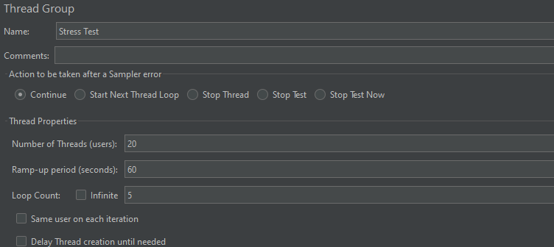

- Halaman yang akan digunakan untuk melakukan test adalah halaman Digital Menu (url : https://tokokopibersaudara.com/menu-kami/ ). Setting pada HTTP Request sebagai berikut:
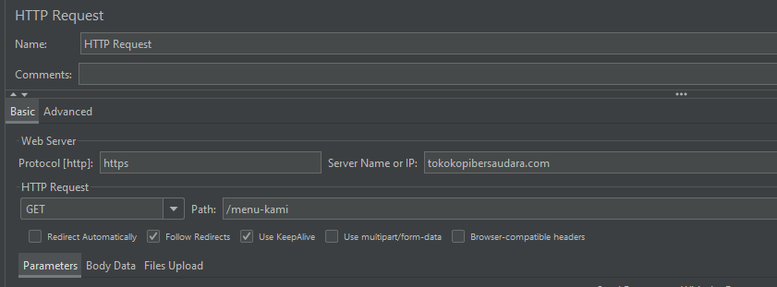

- Menampilkan proses dan hasil test secara grafis dan bentuk tabel dengan Graph Result dan bentuk tabel, Add Listener View Result pada HTTP Request sebagai berikut :
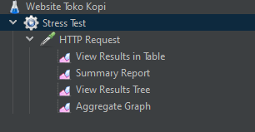

- Melakukan running Test
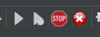

- Hasil Untuk Test ditampilkan dalam 4 result :
- Result in Table
- Disini adalah hasil dari seluruh sample dari hasil running test, bisa terlihat sample time dalam milisecond, status berhasil atau tidak, sent Bytes, Latency, dan connect time dalam milisecond. Sample Time tertinggi adalah 3337ms dan terendah 980ms.
- Sesuai yang diharapkan pada plan disini dihasilkan 100 sample (jumlah data yang ada), semua sample memiliki status berhasil running.
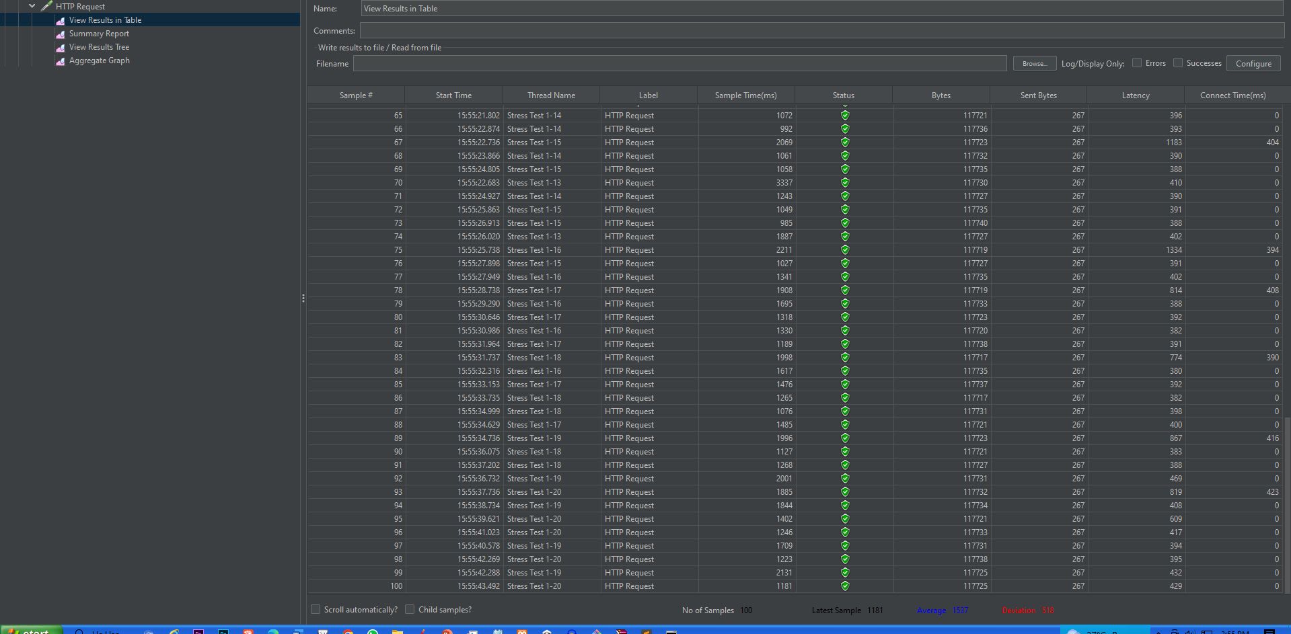

- Sumarry Report
- Disini dihasilkan rangkuman laporan dari 100 sample yang ada, Dihasilkan bahwa Min atau waktu respon tercepat adalah 198, max atau waktu respon terlambat dari request adalah 8061. Avarage dari respon yang diberikan server adalah 1537 ms atau 1.537 sec, belum melebihi 4 detik berarti masih cukup baik. Disini juga tidak terdapat error.
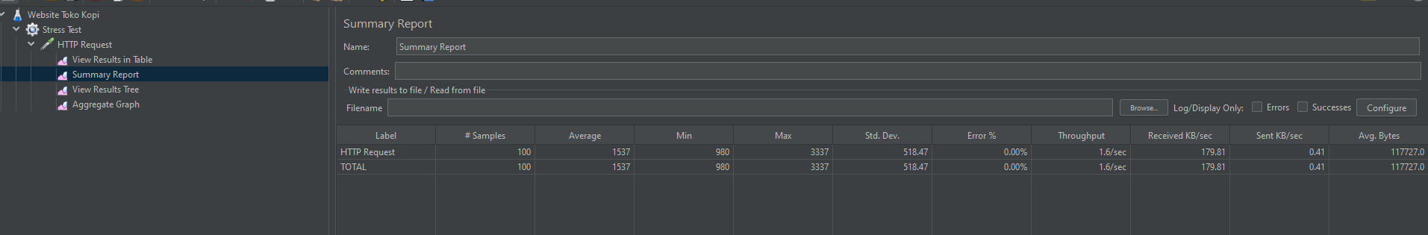

- Result in Tree
Disini menunjukan setiap proses request testing yang dilakukan JMeter, dan bisa menampilkan detail request, yaitu : Sampler result, Request, dan Response data.
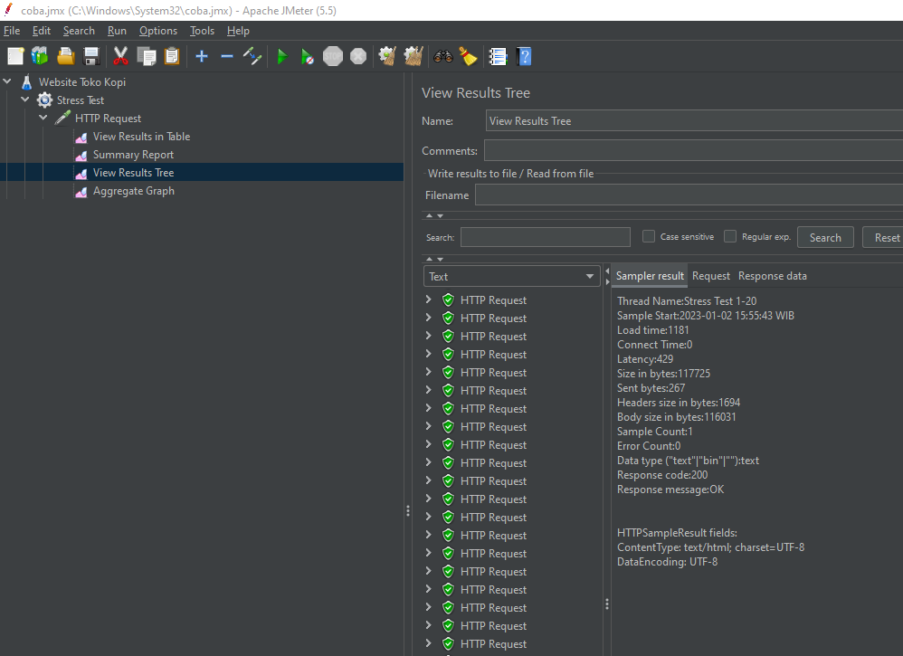

- Aggregate Graph
Disini menghasilkan rangkuman seluruh result dalam bentuk grafik. Disini diperoleh Troughput 1.6, berarti jumlah permintaan yang dikirim ke server per detik adalah 1.6 per detik.
